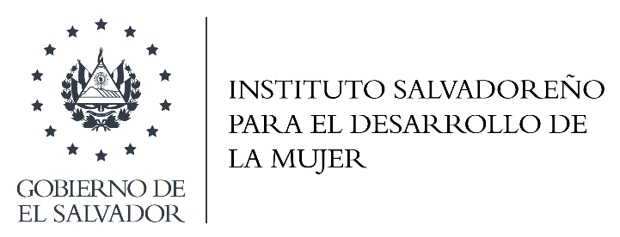
Estadísticas:

Acciones desarrolladas por ISDEMU en los territorios a nivel nacional.

Enero - agosto 2019

Avances a nivel municipal en el cumplimiento de la LIE y la LEIV

Estrategia de formación a nivel departamental y municipal

La estrategia de formación a nivel departamental y municipal, que desarrollan los equipos departamentales de ISDEMU, está dirigido al funcionariado de las instituciones públicas a nivel local, el objetivo de estos procesos es la formación y sensibilización de las personas participantes.
Durante 2018, las Oficinas Departamentales desarrollaron procesos de formación de ABC de la Igualdad Sustantiva, ABC Vida Libre de Violencia para las Mujeres y ABC de las Masculinidades, con funcionariado de las instituciones locales, los resultados se muestran a continuación:
ABC de la Igualdad Sustantiva
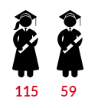
Se ha formado a 78 personas:
68
Provenientes de 19 municipios:
Agua Caliente, Antiguo Cuscatlán, Chalatenango, Cojutepeque, Colón, Concepción Quezaltepeque, Conchagua, Jayaque, La Palma, La Union, Nuevo Cuscatlán, Oratorio de Concepción, San Juan Opico, San Pedro Perulapán, San Rafael Cedros, Santa Cruz Michapa, Santa Tecla, Tenancingo, Zaragoza
10
Con participación de
10 instituciones


ABC Vida Libre de Violencia para las Mujeres
Se ha formado a 82 personas:
40
Provenientes de 17 municipios:
Agua Caliente, Ahuachapán, Antiguo Cuscatlán, Atiquizaya, Chalatenango, Colón, Concepción Quezaltepeque, Conchagua, Dulce Nombre de María,
Jayaque, La Unión, Nuevo Cuscatlán, San Juan Opico, Santa Ana, Santa Tecla, Sensuntepeque, Zaragoza
42
Con participación de
10 instituciones

Mecanismos municipales de contraloría y participación ciudadana: Consejos Consultivos y de Contraloría Social para los Derechos de las Mujeres y Defensoras de Derechos de las Mujeres
El ISDEMU, como institución rectora de los derechos de las mujeres, ha desarrollado una estrategia para promover la participación ciudadana de las mujeres a nivel departamental y municipal, por medio del desarrollo de la estrategia de los Consejos Consultivos y de Contraloría Social para la defensa de los derechos humanos de las mujeres.
Los Consejos Consultivos y de Contraloría Social son mecanismos de participación ciudadana, integrados y articulados desde la condición y posición de mujeres lideresas que pertenecen a las distintas expresiones organizativas a nivel municipal y departamental.

La estrategia de promoción de Consejos Consultivos y de Contraloría Social tiene como propósitos:
- Fortalecer la ciudadanía plena de las mujeres, a través de la democratización de la información y el cumplimiento de sus derechos.
- Crear mecanismos de consulta y propuestas para la contraloría social.
- Desarrollar una coordinación conjunta entre el ISDEMU y otras instancias dentro del municipio.

Durante el período de enero a agosto de 2019, los datos de la Estrategia de Consejos Consultivos y de Contraloría Social a nivel nacional, fueron:
4
Ejercicios de consulta
Más de 200 mujeres en ejercicios consultivos o de contraloría
4
Ejercicios de contraloría

Cómo parte del fortalecimiento a las mujeres integrantes de los CCyCS, se desarrollan Curso de Alfabetización en Derechos, a continuación, se presentan los datos para el período de enero a agosto de 2019:
Cuadro No. 1
Número de mujeres que aprobaron el Curso de Alfabetización en Derechos por departamento, municipio del curso y municipio de procedencia. Enero - agosto 2019

Departamento | Municipio del Curso | Municipio de procedencia | N° de mujeres
Cabañas | Sensuntepeque | Cinquera | 1
Cabañas | Sensuntepeque | Ciudad Dolores | 2
Cabañas | Sensuntepeque | Ciudad Victoria | 4
Cabañas | Sensuntepeque | Guacotecti | 4
Cabañas | Sensuntepeque | Ilobasco | 1
Cabañas | Sensuntepeque | Sensuntepeque | 10
Cabañas | Sensuntepeque | Tejutepeque | 1
La Unión | Anamorós | Anamorós | 27
La Unión | San Alejo | San Alejo | 7
La Unión | Yucuaiquín | Yucuaiquín | 27
Total general | 4 | 10 | 84

Fuente: ISDEMU. Elaboración propia con base en registros administrativos
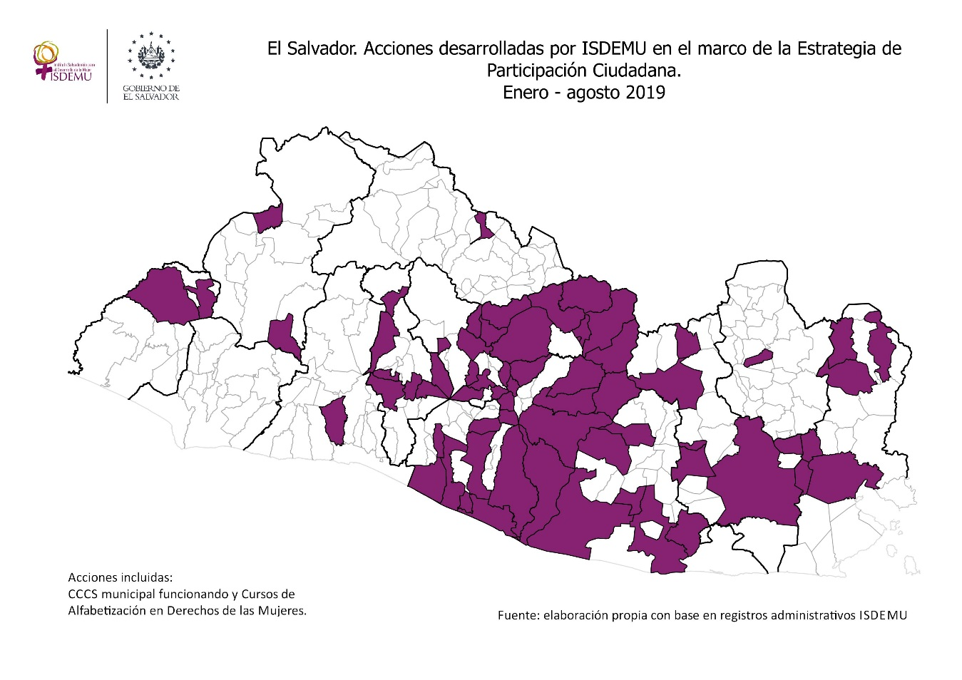
Mapa No. 1

Asesoría y asistencia técnica a gobiernos municipales
Para la incorporación del Principio de igualdad y no discriminación y el derecho a una vida libre de violencia para las mujeres, los equipos de ISDEMU han realizado:
12 municipios
Divulgados Lineamientos municipales de Igualdad y de Vida Libre de Violencia para las Mujeres
68 personas
(55 mujeres y 13 hombres)

Las asesorías y asistencia técnica han permitido los siguientes avances de enero a agosto 2019, a nivel nacional:

Mapa No. 2
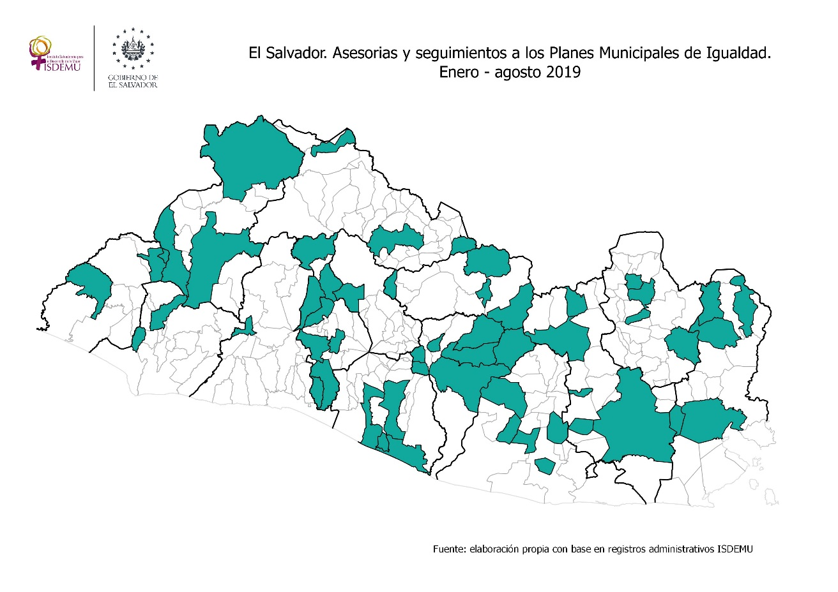
36 municipios asesorados y
20 municipios con seguimiento
Cuadro No. 2
Número de asesorías para la elaboración del Plan Municipal de Igualdad por departamento y municipio. Enero - agosto 2019
Departamento | Municipio | N° de asesorías | Fase |  |  | Etapa de la fase
Departamento | Municipio | N° de asesorías | Planificación | Diagnóstico | Plan | Etapa de la fase
Ahuachapán | Atiquizaya | 6 |  | X |  | Recolección de información
Ahuachapán | El Refugio | 6 |  | X |  | Recolección de información
Cabañas | Ciudad Dolores | 5 |  | X |  | Recolección de información
Cabañas | Guacotecti | 5 |  |  | X | Documento de Plan finalizado
Cuscatlán | San José Guayabal | 3 |  |  | X | Documento de Plan finalizado
La Paz | San Luis La Herradura | 1 | X |  |  | Planificación
La Paz | San Pedro Masahuat | 1 | X |  |  | Planificación
La Paz | Santiago Nonualco | 3 | X |  |  | Planificación
La Unión | Anamorós | 1 | X |  |  | Planificación
La Unión | Lislique | 7 |  |  | X | Plan Aprobado (con acuerdo municipal)
La Unión | San Alejo | 1 | X |  |  | Planificación
San Salvador | Apopa | 2 |  | X |  | Recolección de información
San Salvador | El Paisnal | 5 |  | X |  | Documento de Diagnóstico finalizado
San Salvador | Guazapa | 3 |  |  | X | Sistematización
San Salvador | Nejapa | 5 |  | X |  | Sistematización de información
San Salvador | Panchimalco | 1 | X |  |  | Planificación
San Salvador | Rosario de Mora | 1 | X |  |  | Planificación
San Salvador | San Salvador | 1 | X |  |  | Planificación
San Salvador | Soyapango | 1 |  | X |  | Recolección de información
San Miguel | San Jorge | 5 | X |  |  | Planificación
San Miguel | San Luis de La Reina | 5 |  | X |  | Elaboración de documento de diagnóstico
San Miguel | San Miguel | 1 |  | X |  | Elaboración de documento de diagnóstico
Santa Ana | Chalchuapa | 2 | X |  |  | Planificación
Santa Ana | Metapán | 1 |  |  | X | Documento de Plan finalizado
Santa Ana | Santa Ana | 2 |  | X |  | Recolección de información
Sonsonate | Santo Domingo de Guzman | 2 |  | X |  | Recolección de información
Usulután | Berlín | 1 | X |  |  | Planificación
Usulután | Ozatlán | 3 |  |  | X | Plan Aprobado (con acuerdo municipal)
Usulután | San Dionisio | 3 | X |  |  | Planificación
Usulután | San Francisco Javier | 3 |  | X |  | Elaboración de documento de diagnóstico
Usulután | Santa Elena | 7 |  | X |  | Recolección de información
Chalatenango | Chalatenango | 2 | X |  |  | Planificación
Chalatenango | Nombre de Jesús | 1 | X |  |  | Planificación
Chalatenango | San Ignacio | 1 | X |  |  | Planificación
Morazán | Jocoaitique | 8 |  | X |  | Recolección de información
Morazán | Sociedad | 1 | X |  |  | Planificación
Total general | 36 | 106 | 16 | 14 | 6
Fuente: ISDEMU. Elaboración propia con base en registros administrativos

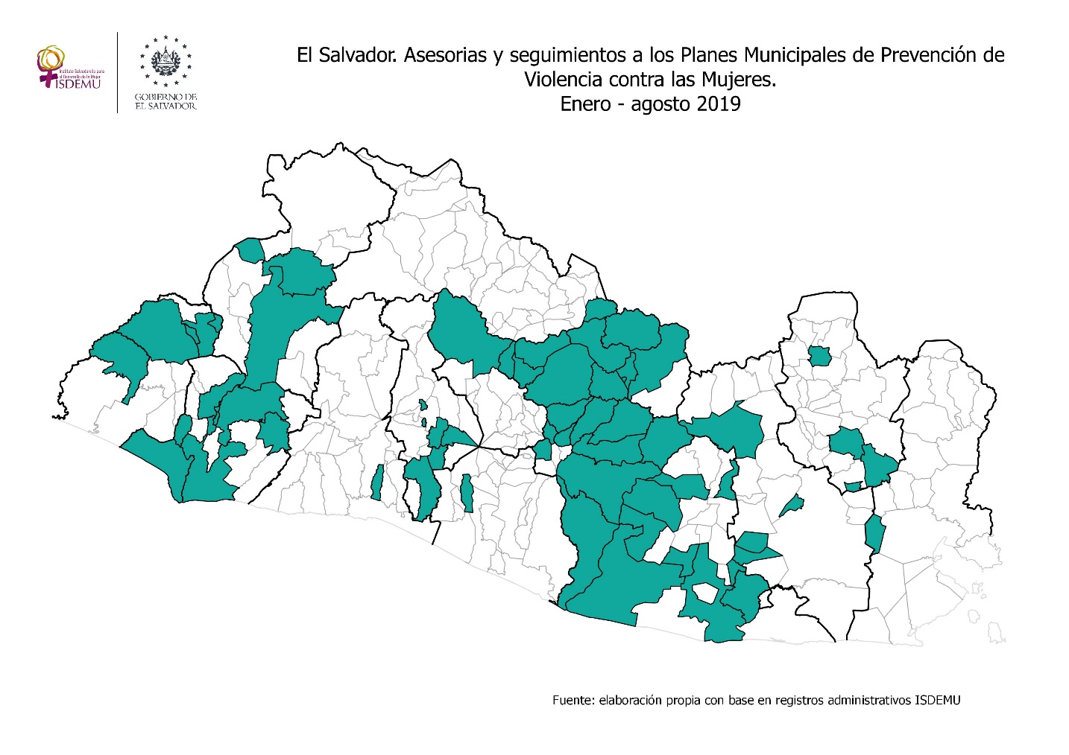
Mapa No. 3
39 municipios asesorados y
29 municipios con seguimiento

Cuadro No. 3
Número de asesorías para la elaboración del Plan Municipal de Prevención de Violencia contra las Mujeres por departamento y municipio. Enero - agosto 2019

Departamento | Municipio | N° de asesorías | Fase |  |  | Etapa de la fase
Departamento | Municipio | N° de asesorías | Planificación | Diagnóstico | Plan | Etapa de la fase
Ahuachapán | Ahuachapán | 7 |  | X |  | Recolección de información
Ahuachapán | El Refugio | 6 |  | X |  | Recolección de información
Ahuachapán | Tacuba | 7 | X |  |  | Planificación
Ahuachapán | Turín | 4 | X |  |  | Planificación
Cabañas | Ciudad Victoria | 3 | X |  |  | Planificación
Cabañas | Guacotecti | 1 |  | X |  | Sistematización de información
Cabañas | Ilobasco | 5 |  | X |  | Recolección de información
Cabañas | Jutiapa | 4 |  | X |  | Sistematización de información
Cabañas | San Isidro | 4 |  | X |  | Recolección de información
Cabañas | Sensuntepeque | 1 | X |  |  | Planificación
Cuscatlán | Suchitoto | 5 |  | X |  | Recolección de información
La Libertad | Zaragoza | 2 | X |  |  | Planificación
La Paz | Tapalhuaca | 2 |  | X |  | Recolección de información
San Salvador | Cuscatancingo | 1 | X |  |  | Planificación
San Salvador | Ilopango | 5 |  | X |  | Recolección de información
San Salvador | Santo Tomás | 1 |  |  | X | Plan Aprobado (con acuerdo municipal)
San Salvador | Soyapango | 3 |  |  | X | Documento de Plan finalizado
San Vicente | San Esteban Catarina | 1 | X |  |  | Planificación
San Vicente | San Ildefonso | 4 |  | X |  | Recolección de información
San Vicente | Santo Domingo | 1 | X |  |  | Planificación
San Vicente | Tecoluca | 8 |  |  | X | Sistematización
San Miguel | Sesori | 5 |  | X |  | Elaboración de documento de diagnóstico
Santa Ana | Santiago de la Frontera | 3 |  |  | X | Elaboración de documento de Plan
Santa Ana | Texistepeque | 1 | X |  |  | Planificación
Sonsonate | San Julián | 1 |  |  | X | Documento de Plan finalizado
Sonsonate | Santo Domingo de Guzman | 2 |  | X |  | Recolección de información
Sonsonate | Sonsonate | 3 |  |  | X | Documento de Plan finalizado
Sonsonate | Sonzacate | 1 | X |  |  | Planificación
Usulután | Concepción Batres | 5 |  | X |  | Recolección de información
Usulután | Ereguayquín | 8 |  | X |  | Recolección de información
Usulután | Jiquilisco | 1 | X |  |  | Planificación
Usulután | Mercedes Umaña | 2 |  | X |  | Sistematización de información
Usulután | San Agustín | 9 |  |  | X | Plan Aprobado (con acuerdo municipal)
Usulután | San Buenaventura | 6 |  | X |  | Recolección de información
Usulután | Usulután | 1 |  | X |  | Elaboración de documento de diagnóstico
Chalatenango | Nombre de Jesús | 4 |  | X |  | Sistematización de información
Morazán | Jocoaitique | 1 | X |  |  | Planificación
Morazán | Jocoro | 3 |  |  | X | Plan Aprobado (con acuerdo municipal)
Morazán | San Francisco Gotera | 9 |  |  | X | Consulta interinstitucional
Total general | 39 | 140 | 12 | 18 | 9

Fuente: ISDEMU. Elaboración propia con base en registros administrativos

ISDEMU a nivel departamental y municipal

Las ventanillas son un mecanismo que tiene por objetivo facilitar información para el acceso de las mujeres a la justicia; promover una cultura de prevención de violencia contra las mujeres y brindar información sobre derechos de las mujeres.

Durante el período de enero a agosto 2019, las 14 oficinas departamentales de ISDEMU elaboraron e implementaron planes de cobertura de ventanillas, los cuales fueron socializados con las instituciones en donde se instalaron los puntos de ventanillas. Se intervino en 144 municipios con 1,032 ventanillas instaladas, informando a 56,998 personas (39,423 mujeres y 17,575 hombres). El desglose por departamento en el cuadro a continuación:

Cuadro No. 4
Número de puntos de ventanilla por departamento según número de personas participantes por sexo. Enero – agosto 2019

Departamento | N° de puntos de ventanilla | Mujeres | Hombres | Total
Ahuachapán | 121 | 3,008 | 1,532 | 4,540
Cabañas | 82 | 2,974 | 1,518 | 4,492
Chalatenango | 107 | 5,091 | 1,744 | 6,835
Cuscatlán | 120 | 5,455 | 2,053 | 7,508
La Libertad | 72 | 2,711 | 1,117 | 3,828
La Paz | 19 | 1,360 | 376 | 1,736
La Unión | 69 | 2,806 | 1,358 | 4,164
Morazán | 41 | 2,318 | 755 | 3,073
San Miguel | 72 | 3,450 | 1,866 | 5,316
San Salvador | 67 | 1,765 | 982 | 2,747
San Vicente | 45 | 925 | 781 | 1,706
Santa Ana | 146 | 5,110 | 1,948 | 7,058
Sonsonate | 21 | 924 | 601 | 1,525
Usulután | 50 | 1,526 | 944 | 2,470
Total | 1,032 | 39,423 | 17,575 | 56,998

Fuente: ISDEMU. Elaboración propia con base en registros administrativos

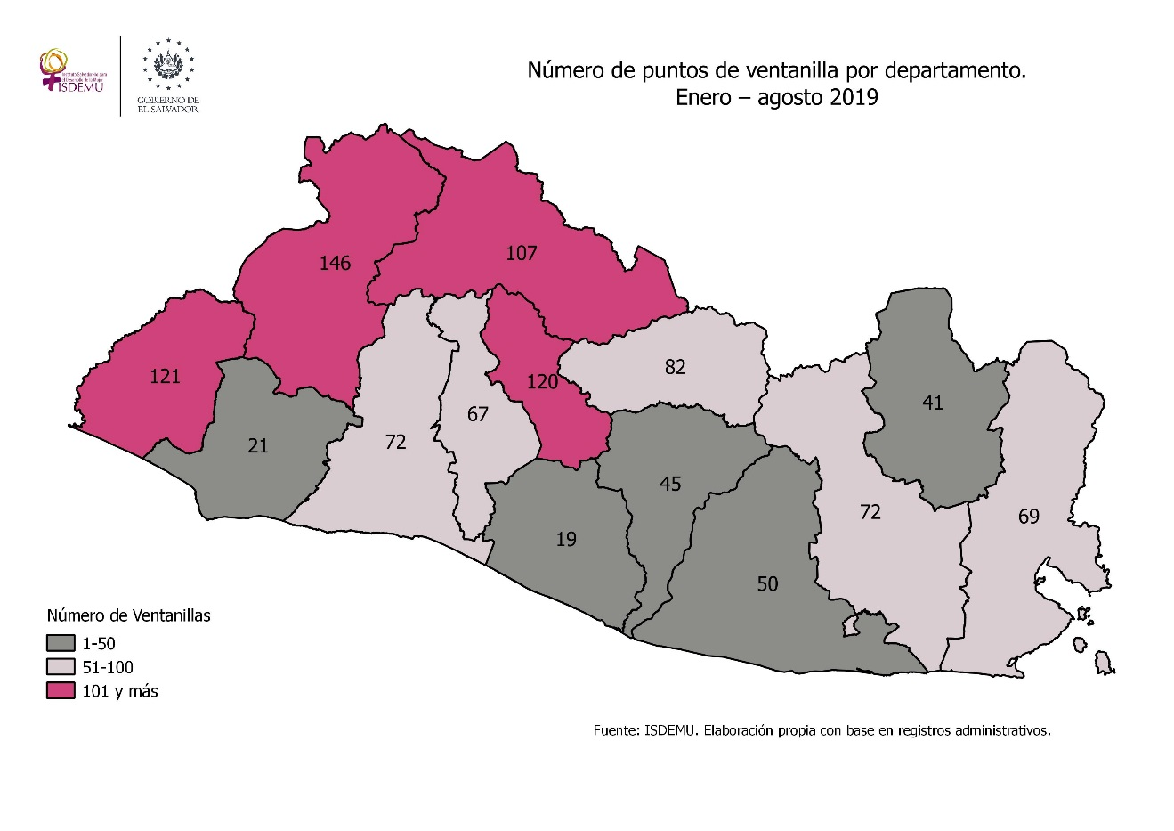
Mapa No. 4

